- DESCRIZIONE DELL’APPLICAZIONE

Il sistema che si vuole realizzare ha come obiettivo principale quello di facilitare l'accesso alla biblioteca universitaria; attraverso questa piattaforma, il bibliotecario potrà gestire, organizzare e modificare i dati relativi agli utenti registrati e i libri presenti nella biblioteca.
Il sistema punta, parallelamente, ad ottimizzare le attività interne e facilitare l’accesso ai libri disponibili per gli utenti registrati.
La piattaforma sviluppata sarà accessibile unicamente dal bibliotecario e fornirà, dunque, funzionalità di base come: la gestione dei dati dei singoli utenti, la gestione delle informazioni riguardanti i libri, il monitoraggio della disponibilità (in base agli utenti e alle copie disponibili in biblioteca), l’erogazione dei prestiti, nonché la gestione delle restituzioni e delle relative scadenze.

2. REQUISITI FUNZIONALI
1.Funzionalità individuali
IDENTIFICATIVO | NOME | DESCRIZIONE | RISCHIO TECNICO | BUSINESS VALUE
FI_01 | Verifica utente | Il sistema permette di verificare (durante la fase di iscrizione ) se un utente è già registrato | Basso | Basso
FI_02 | Modifica dati utente | Il sistema consente di modificare i dati personali di un utente | Basso | Alto
FI_03 | Verifica disponibilità copie | Il sistema permette di verificare il numero di copie disponibili per ciascun libro presente nella biblioteca | Basso | Alto
FI_04 | Verifica numero prestiti per utente | È prevista la verifica del numero di prestiti attivi per ogni utente (limite di 3 libri) | Basso | Medio
FI_05 | Cancellazione dati libro | È disponibile l’opzione per eliminare un libro dal catalogo della biblioteca | Medio | Basso
FI_06 | Ricerca libro | Il sistema permette di cercare un libro per titolo, autore o codice identificativo (ISBN) | Alto | Alto
FI_07 | Cancellazione utente | È disponibile l’opzione per eliminare uno studente dal sistema | Basso | Basso
FI_08 | Ricerca studenti | Il sistema permette di cercare un utente per cognome o matricola | Alto | Alto
FI_09 | Ordinamento lista utenti | Il sistema permette di visualizzare l’elenco degli utenti registrati , ordinato per nome e cognome | Medio | Basso
FI_10 | Ordinamento lista libri | Il sistema permette di visualizzare l’elenco dei libri, ordinato per titolo | Medio | Basso
FI_11 | Visualizzazione dei prestiti attivi | È possibile visualizzare la lista dei prestiti attivi, ordinata per tempistiche di restituzione più brevi | Medio | Basso
FI_12 | Modifica dati libro | Il sistema consente la modifica dei dati dei libri, in base a disponibilità, prestiti e annesse restituzioni | Basso | Alto

2.Business flow
IDENTIFICATIVO | NOME | DESCRIZIONE | RISCHIO TECNICO | BUSINESS VALUE
BF_01 | Registrazione utente | Il sistema permette di registrare nuovi utenti | Basso | Alto
BF_02 | Registrazione libro | Il sistema permette di registrare nuovi libri | Basso | Alto
BF_03 | Registrazione prestito | Il sistema permette la registrazione di un prestito selezionando un utente e un libro, specificando la data di restituzione | Medio | Alto
BF_04 | Login bibliotecario | Il sistema prevede una pagina iniziale di login per l’accesso del bibliotecario | Alto | Medio
BF_05 | Logout bibliotecario | È disponibile una funzione di logout | Alto | Medio
BF_06 | Registrazione restituzione | Il sistema permette di registrare la restituzione di un libro | Basso | Alto
BF_07 | Modifica password bibliotecario | Il sistema permette al bibliotecario di modificare la password | Alto | Medio

3. Esigenze di dati e informazioni
IDENTIFICATIVO | NOME | DESCRIZIONE | RISCHIO TECNICO | BUSINESS VALUE
DF_01 | Dati utente | I dati richiesti per ogni utente sono: nome, cognome, matricola, e-mail istituzionale, lista dei libri in prestito e data prevista per la restituzione | Basso | Alto
DF_02 | Dati  libro | I dati richiesti per ogni libro sono: titolo, lista degli autori (nome e cognome), anno di pubblicazione, codice identificativo univoco (ISBN), numero di copie disponibili | Basso | Alto
DF_03 | Dati prestito | I dati richiesti per la registrazione di un prestito sono: il libro e la data di scadenza | Basso | Alto

4. Interfaccia utente
IDENTIFICATIVO | NOME | DESCRIZIONE | RISCHIO TECNICO | BUSINESS VALUE
UI_01 | Menù utente | Il sistema prevede un menù utente che ha tra le opzioni: 1.visualizzazione lista utenti 2.registrazione utente 3.ricerca(nome o matricola) 4.modifica dati 5.elimina utente | Basso | Medio
UI_02 | Menù libro | Il sistema prevede un menù libro che ha tra le opzioni: 1.inserimento 2.ricerca(titolo,autore o ISBN) 3.modifica dati 4.eliminazione libro 5.lista disponibilità | Basso | Medio
UI_03 | Menù prestito | Il sistema prevede un menù prestito che ha tra le opzioni: 1.lista dei prestiti attivi 2.registrare un nuovo prestito 3.registrare una restituzione | Basso | Medio
UI_04 | Homepage | La homepage presenta tre menù item: utente, libro e prestito ed un tasto di logout | Basso | Medio
UI_05 | Pagina di Login | La pagina iniziale richiede l’inserimento delle credenziali di login per accedere alla homepage; è inclusa un’opzione per la modifica della password | Basso | Alto
UI_06 | Warning | Il sistema mostra messaggi di errore ogni volta che specifiche operazioni non vanno a buon fine | Basso | Medio

3. REQUISITI NON FUNZIONALI
IDENTIFICATIVO | NOME | DESCRIZIONE | RISCHIO TECNICO | BUSINESS VALUE
NFR_01 | Facilità di utilizzo | Il sistema deve risultare facilmente comprensibile ed utilizzabile anche da un’utenza meno esperta | Medio | Medio
NFR_02 | Interfaccia intuitiva | L’interfaccia deve permettere di eseguire azioni in modo chiaro e semplice, rendendo ben esplicita la funzionalità tramite etichette per i campi | Basso | Medio
NFR_03 | Affidabilità | Il sistema deve garantire la coerenza dei dati e che tutte le operazioni avvengano con successo | Alto | Alto
NFR_04 | Gestione informazioni sensibili | I dati sensibili devono essere trattati in modo sicuro e conforme alle normative | Alto | Alto
NFR_05 | Qualità dei dati | I dati devono essere coerenti e privi di duplicazioni | Medio | Basso
NFR_06 | Prestazioni | Il sistema deve garantire tempestività nelle risposte, navigazione concorrente e disponibilità costante del sistema | Alto | Alto
NFR_07 | Manutenibilità | Il software deve essere facile da aggiornare e il codice deve essere organizzato in modo chiaro | Alto | Alto
NFR_08 | Password cifrate | Le credenziali devono essere memorizzate in forma cifrata | Alto | Alto
NFR_09 | Accesso riservato | Le operazioni devono essere accessibili solo agli utenti autorizzati (bibliotecario) | Basso | Medio
NFR_10 | Salvataggio su file | L’intero archivio della biblioteca (libri, utente e prestiti) deve essere salvato su file | Alto | Alto
NFR_11 | Scalabilità | Il sistema deve gestire un numero crescente di utenti e libri senza degrado delle prestazioni | Alto | Alto
NFR_12 | Portabilità | Il sistema deve essere funzionante ed equamente performante su diversi sistemi operativi | Basso | Alto

4.CASI D’USO

UC_01
Nome: Login bibliotecario
Attori: Bibliotecario
Precondizioni: Il bibliotecario è già registrato nel sistema
Postcondizioni: il bibliotecario ha l’accesso al sistema
Flusso Normale:
- Il bibliotecario accede alla pagina di “Login”
- Il sistema permette di visualizzare il form per l’inserimento delle credenziali
- Il bibliotecario inserisce i dati di default dell’account di bibliotecario
- Il bibliotecario conferma i dati
- Il sistema verifica le credenziali
- Il bibliotecario accede al sistema
Flusso Alternativo:
4a. Dati inseriti non corretti
4a.1. Il sistema visualizza un messaggio di errore
4a.2 Il flusso riprende dal passo 2

UC_02
Nome: Logout bibliotecario
Attori partecipanti: Bibliotecario
Precondizioni: Il bibliotecario è autenticato
Postcondizioni: Logout correttamente effettuato
Flusso Normale:
- Il bibliotecario seleziona l’opzione “logout”
- Il sistema effettua la chiusura della sessione attiva
- Il sistema mostra la pagina di login

UC_03
Nome: Modifica password
Attori partecipanti: Bibliotecario
Precondizioni: Il bibliotecario è già registrato nel sistema
Postcondizioni: Password aggiornata nel sistema
Flusso Normale:
- Il bibliotecario seleziona l’opzione “modifica password”
- Il sistema mostra il form dove è richiesta la password attuale, la nuova password e il reinserimento di quest’ultima
- Il bibliotecario conferma l’azione
- Il sistema aggiorna la password dell’utente
- ll sistema mostra un messaggio di conferma

Flusso Alternativo:
2a. La password attuale inserita dal bibliotecario risulta errata
2a.1 Il sistema mostra un errore e chiede di reinserire la password
2a.2 Il flusso riprende dal passo 2
2b. Il reinserimento della nuova password non va a buon fine
2b.1 Il sistema mostra un errore e chiede di reinserire la nuova password
2b.2 Il flusso riprende dal passo 2

UC_04
Nome: Registrazione libro
Attori partecipanti: Bibliotecario
Precondizioni: Il bibliotecario è autenticato e ha i permessi per gestire il sistema
Postcondizioni: Il libro risulta correttamente inserito nel catalogo della biblioteca
Flusso principale:
- Il bibliotecario accede al menù Libro
- Il bibliotecario registra i dati del libro
- Il sistema salva i dati nel catalogo
- Il libro risulta correttamente inserito
Flusso alternativo:
3a. Il libro risulta già presente nel catalogo della biblioteca
3a.1 Il bibliotecario visualizza nuovamente il menù Libro
3a.2 Il bibliotecario aggiorna i dati del libro, aggiungendo una copia

UC_05
Nome: Modifica dati libro
Attori partecipanti: Bibliotecario
Precondizioni: Il bibliotecario è autenticato e ha i permessi per gestire il sistema, il libro è già presente nel catalogo della biblioteca
Postcondizioni: I dati del libro risultano aggiornati
Flusso principale:
- Il bibliotecario accede al menù Libro
- Il bibliotecario ricerca il libro nel catalogo
- Il sistema mostra i dati del libro
- Il bibliotecario modifica o eventualmente aggiunge i dati
- Il sistema mostra i dati aggiornati
Flusso alternativo:
3a. Libro non trovato
3a.1 Messaggio di errore
3a.2 L’esecuzione riprende dal passo 1
4a. I dati inseriti non risultano congrui a quelli richiesti
4a.1 L’esecuzione riprende dal passo 3
UC_06
Nome: Cancellazione libro
Attori partecipanti: Bibliotecario
Precondizioni: Il bibliotecario è autenticato e ha i permessi per gestire il sistema, il libro è già registrato nel catalogo della biblioteca
Postcondizioni: Il libro viene rimosso dal catalogo
Flusso principale:
- Il bibliotecario accede al menù Libro
- Il bibliotecario ricerca il libro nel catalogo
- Il bibliotecario sceglie di eliminare il libro
- Il sistema elimina il libro dal catalogo
- Catalogo aggiornato
Flusso alternativo:
3a. Libro non trovato
3a.1 Messaggio di errore
3a.2 L’esecuzione riprende dal passo 1
3b Libro con prestiti attivi
3b.1 Cancellazione non consentita

UC_07
Nome: Visualizzazione lista libri
Attori partecipanti: Bibliotecario
Precondizioni: Il bibliotecario è autenticato e ha i permessi per gestire il sistema, il catalogo non è vuoto
Postcondizioni: L’elenco risulta ordinato per titolo
Flusso principale:
- Il bibliotecario accede al menù Libro
- Il bibliotecario accede alla visualizzazione del catalogo
- Il sistema mostra i latri ordinati per titolo

UC_08
Nome: Ricerca libro
Attori partecipanti: Bibliotecario
Precondizioni: Il bibliotecario è autenticato e ha i permessi per gestire il sistema, il catalogo non è vuoto
Postcondizioni: Il risultato della ricerca viene mostrato
Flusso principale:
- Il bibliotecario accede al menù Libro
- Il bibliotecario seleziona la funzione di ricerca
- Il bibliotecario inserisce i criteri di ricerca (titolo, autore, ISBN)
- Il sistema mostra i risultati corrispondenti
Flusso alternativo:
3a. Libro non trovato
3a.1 Messaggio di errore
3a.2 L’esecuzione riprende dal passo 1

UC_09
Nome: Verifica disponibilità copie
Attori partecipanti: Bibliotecario
Precondizioni:Il bibliotecario è autenticato e ha i permessi per gestire il sistema, il libro già registrato nel catalogo della biblioteca
Postcondizioni: Il numero di copie disponibili risulta visibile
Flusso Normale:
- Il bibliotecario accede al menù Libro
- Il bibliotecario cerca il libro
- Il sistema mostra il numero di copie disponibili
Flusso Alternativo:
3a. Libro non trovato
3a.1 Messaggio di errore
3a.2 L’esecuzione riprende dal passo 1

UC_10
Nome: Registrazione prestito
Attori partecipanti: Bibliotecario
Precondizioni: Il bibliotecario è autenticato e ha i permessi per gestire il sistema, l’utente esiste nel sistema e i suoi dati sono disponibili, il libro è presente è registrato nel catalogo della biblioteca, l’utente ha meno di 3 prestiti attivi
Postcondizioni: Prestito registrato
Flusso Normale:
- Il bibliotecario accede al menù Prestito
- Il bibliotecario seleziona utente e libro interessati
- Il bibliotecario inserisce la data prevista per la registrazione
- Il sistema registra il prestito ed aggiorna il numero di copie disponibili
Flusso Alternativo:
2a. Libro non trovato
2a.1 Messaggio di errore
2a.2 L’esecuzione riprende dal passo 1
2b. Utente non trovato
2b.1 Messaggio di errore
2b.2 L’esecuzione riprende dal passo 1
2c. Nessuna copia disponibile
2c.1 Messaggio di errore
UC_11
Nome: Registrazione restituzione
Attori partecipanti: Bibliotecario
Precondizioni: Il bibliotecario è autenticato e ha i permessi per gestire il sistema, il prestito è registrato nel sistema
Postcondizioni: Restituzione correttamente effettuata
Flusso Normale:
- Il bibliotecario accede al menù Prestito
- Il bibliotecario seleziona il prestito
- Il bibliotecario registra l’avvenuta restituzione
- Il sistema aggiorna la disponibilità delle copie e l’elenco del prestiti attivi
Flusso Alternativo:
3a. Prestito non trovato
3a.1 Messaggio di errore
3a.2 L’esecuzione riprende dal passo 1

UC_12
Nome: Visualizzazione prestiti attivi
Attori partecipanti: Bibliotecario
Precondizioni: Il bibliotecario è autenticato e ha i permessi per gestire il sistema
Postcondizioni: L'elenco dei prestiti è correttamente mostrato
Flusso Normale:
- Il bibliotecario accede al menù Prestito
- Il bibliotecario accede alla pagina di “visualizzazione prestiti attivi”
- Il sistema mostra i prestiti ordinati secondo la data prevista per la restituzione con messa in evidenza dei prestiti scaduti
Flusso Alternativo:
2a. Non vi sono prestiti attivi
2a.1 Il sistema non riesce a visualizzare la pagina
2a.2 Il sistema mostra un avviso per gli utenti con limite di prestiti superato

UC_13
Nome: Registrazione utente
Attori partecipanti: Bibliotecario
Precondizioni: Il bibliotecario è autenticato e ha i permessi per gestire il sistema
Postcondizioni: l’utente risulta registrato nel sistema
Flusso Normale:
- Il bibliotecario accede al menù Utente
- Il bibliotecario sceglie l’opzione "Registrazione Utente”
- Il sistema mostra il modulo di registrazione
- Il bibliotecario inserisce tutti i campi richiesti
- Il bibliotecario conferma la registrazione
- La registrazione va buon fine
Flusso Alternativo:
6a. L’utente risulta già registrato, viene visualizzato un messaggio di warning

UC_14
Nome : Ricerca utente
Attori partecipanti : Bibliotecario
Pre condizioni: Il bibliotecario è autenticato e ha i permessi per gestire il sistema
Post condizioni: l’utente viene trovato correttamente
Flusso Normale:
- Il bibliotecario accede al menù Utente
- Il bibliotecario accede alla pagina di “Ricerca Utente”
- Il bibliotecario inserisce i campi relativi alla ricerca
- Il sistema mostra l’utente trovato
Flusso Alternativo:
4a. L’utente non è presente tra l’elenco
4 a.1 Viene mostrato un messaggio di errore

UC_15
Nome : Modifica dati utenti
Attori: Bibliotecario
Pre condizioni: Il bibliotecario è autenticato e ha i permessi per gestire il sistema, l’utente da modificare esiste nel sistema e i suoi dati sono disponibili
Post condizioni: i dati dell'utente vengono aggiornati
Flusso Normale:
- Il bibliotecario accede al menù Utente
- Il bibliotecario sceglie l’opzione di “Modifica dei dati dell’utente”
- Il bibliotecario inserisce i dati dell’utente da modificare
- Il sistema mostra i dati dell’utente
- Il bibliotecario modifica i campi d’interesse
- I campi vengono aggiornati dal sistema zs
Flusso Alternativo:
4a. I dati inseriti non corrispondono a nessun utente
4a.1 Viene mostrato un warning
4a.2 L’esecuzione riprende dal passo 3

UC_16
Caso d’uso: Visualizzazione lista utenti
Attori: Bibliotecario
Pre condizioni: Il bibliotecario è autenticato e ha i permessi per gestire il sistema
Post condizioni: il sistema permette di visualizzare la lista degli utenti
Flusso Normale:
- Il bibliotecario accede al menù Utente
- Il bibliotecario acceda alla pagina di “Visualizzazione lista utenti”
- Il sistema permette di visualizzare la lista degli utenti registrati
- Il bibliotecario visualizza la lista utenti
Flusso Alternativo:
4a. L’elenco degli utenti registrati è vuoto

UC_17
Caso d’uso: Eliminazione utente dalla lista
Attori: Bibliotecario
Pre condizioni: Il bibliotecario è autenticato e ha i permessi per gestire il sistema
Post condizioni: L’utente viene eliminato dal sistema
Flusso Normale:
- Il bibliotecario accede al menù Utente
- Il bibliotecario accede alla pagina di “Elimina utente”
- Il bibliotecario inserisce i dati dell’utente da eliminare
- Il sistema permette di visualizzare l’utente
- Il bibliotecario elimina l’utente e i suoi dati
Flusso Alternativo:
3a. I dati dell’utente non corrispondono a nessun utente registrato nel sistema
5a. L’eliminazione dell’utente non va a buon fine

5.DIAGRAMMI UML

- Diagramma UML riguardo la gestione dei prestiti
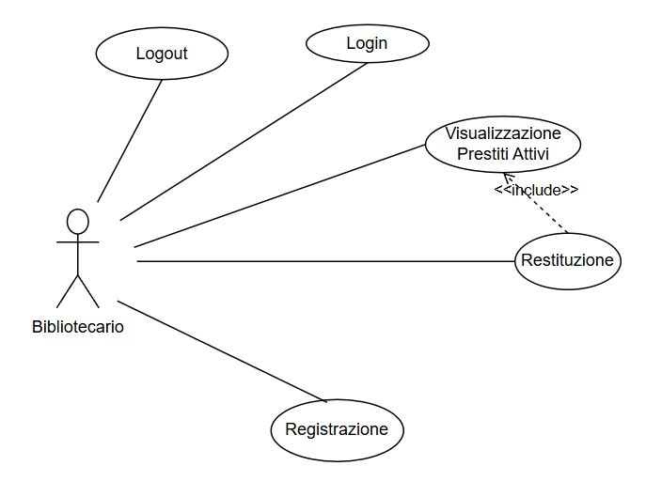
- Diagramma UML riguardo la gestione degli utenti
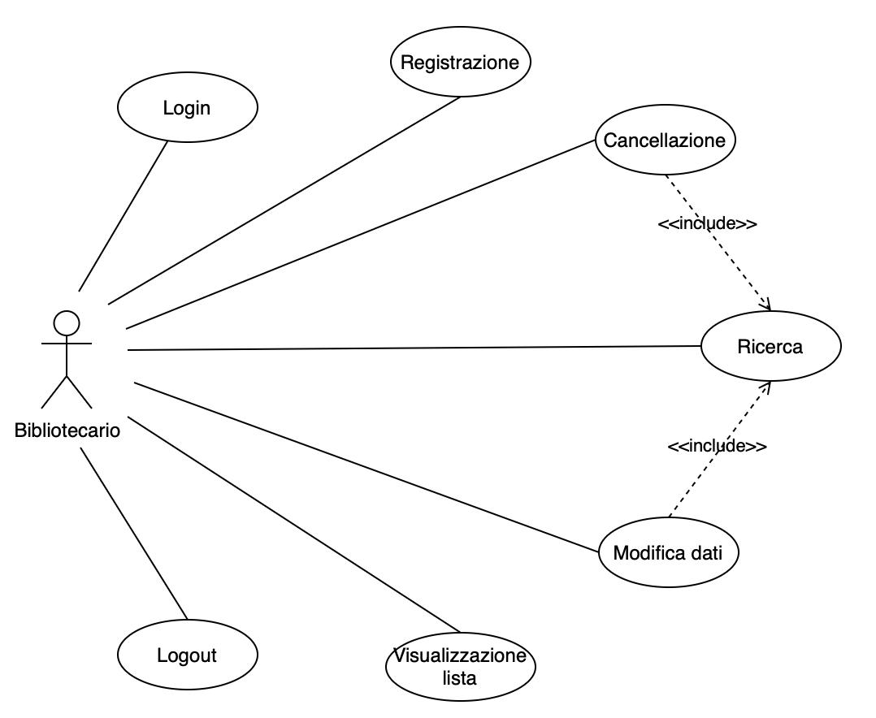

- Diagramma UML riguardo la gestione dei libri

6.TABELLA DI TRACCIABILITÀ

ID CASO D’USO | ID REQUISITO | COMPONENTI | CASI TEST
UC_01 | BF_04, UI_05, NFR_08, NFR_09
UC_02 | BF_05, UI_04
UC_03 | BF_07, UI_05, NFR_08
UC_04 | BF_02, DF_02, UI_02
UC_05 | FI_12, DF_02, UI_02
UC_06 | FI_05, DF_02, UI_02
UC_07 | FI_10, DF_02, UI_02
UC_08 | FI_06, DF_02, UI_02
UC_09 | FI_03 , DF_02, UI_02
UC_10 | FI_03, FI_04, BF_03, DF_03, UI_03
UC_11 | BF_06, DF_03, UI_03
UC_12 | FI_11, DF_03 , UI_03
UC_13 | FI_01, BF_01, DF_01, UI_01
UC_14 | FI_08, DF_01, UI_01
UC_15 | FI_02, DF_01, UI_01
UC_16 | FI_09, DF_01, UI_01
UC_17 | FI_07, DF_01, UI_01

Il campo “Componenti” andrà aggiornato nella rispettiva fase di progettazione.
Il campo “Casi test” andrà aggiornato nella rispettiva fase di progettazione.

